**DOKUMENTASI HUMAN RESOURCE**

**DEVELOPMENT**

(APPROVAL)

1. PROJEK OVERVIEW

Sistem HRD ini digunakan untuk keperluan HRD seperti absensi, structural dan approval. Sistem Approval sebelumnya masih dilakukan secara manual, Agar system approval menjadi praktis dan efisien maka system approval di update menjadi system approval digital.

1. Asset Management
2. ghamie.gadaihartadinataabadi.com (FE) dengan directory di cpanel [/public_html/hrd_ui/public](http://srv124.niagahoster.com:2082/cpsess7398535757/frontend/paper_lantern/filemanager/index.html?dir=public_html%2fhrd_ui%2fpublic)
3. hrdapi.gadaihartadinataabadi.com (BE) dengan directory di cpanel [/public_html/hrd_api/public](http://srv124.niagahoster.com:2082/cpsess7398535757/frontend/paper_lantern/filemanager/index.html?dir=public_html%2fhrd_api%2fpublic)
4. UNIT TESTING
5. Overtime / Lembur
6. Add data

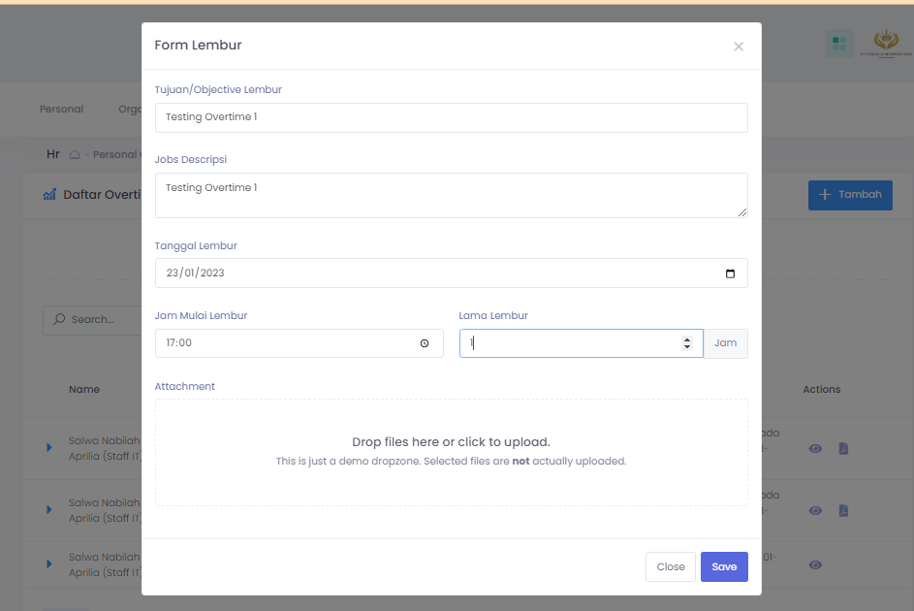Menu : Personal Ijin Sakit

Data berhasil ditambahkan

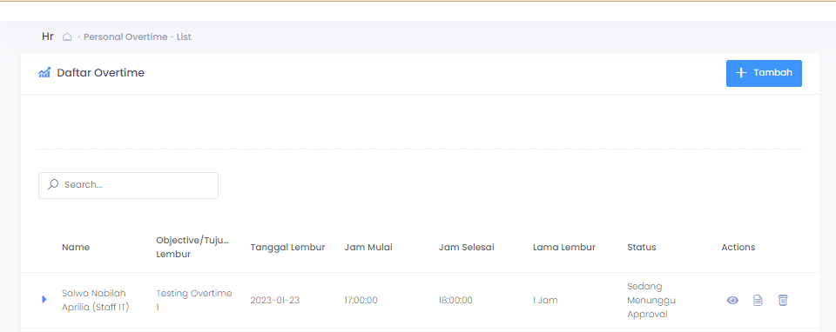

1. Proses Approval

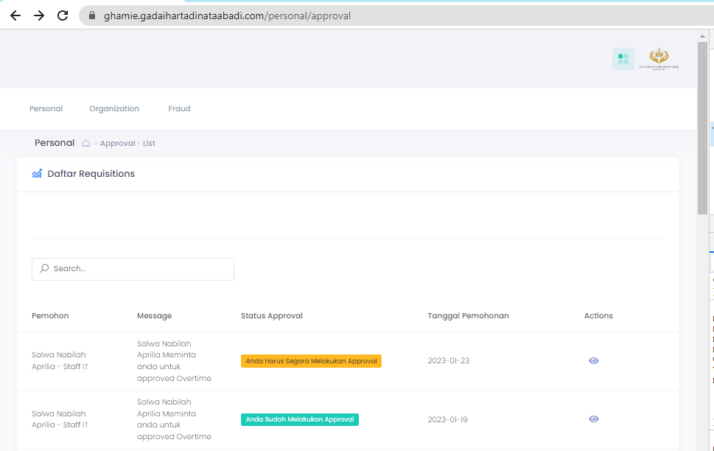Menu : Personal => Approval

Keterangan Status warna Approval :

Kuning : Belum di Approved / Belum di Reject / Status Approval masih Waiting

Hijau : Sudah di Approved / Di Reject

* 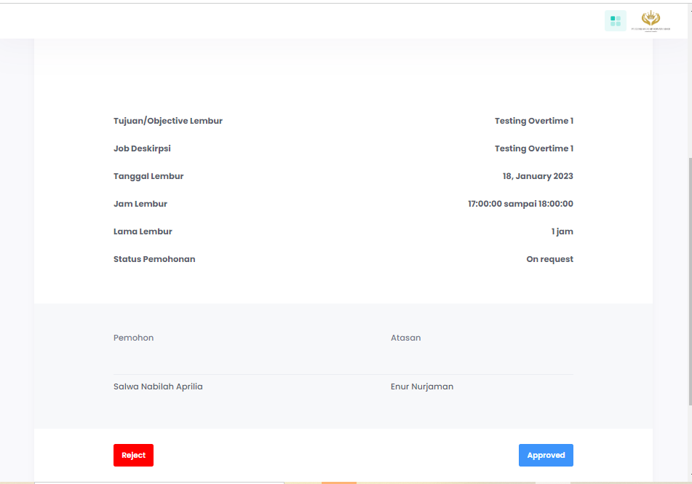Klik Menu Action pada data yang belum di approved
* 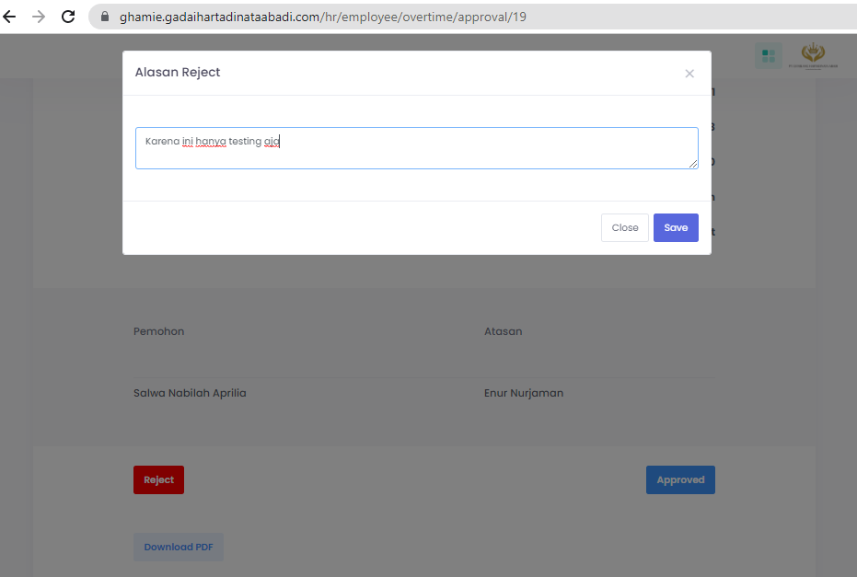Reject Data Overtime

Klik Reject => isi kolom alasan menolak => klik tombol save

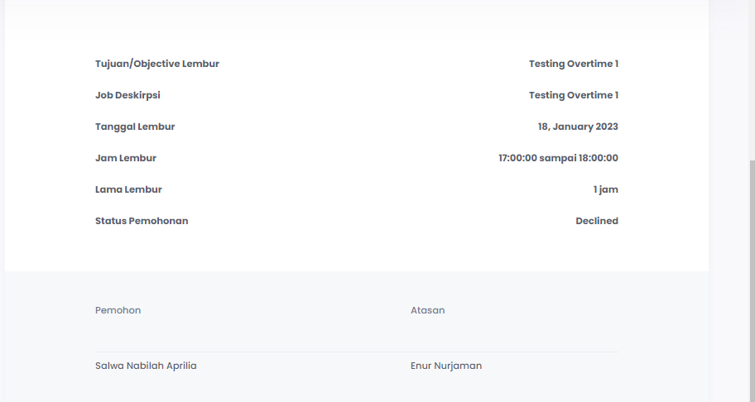

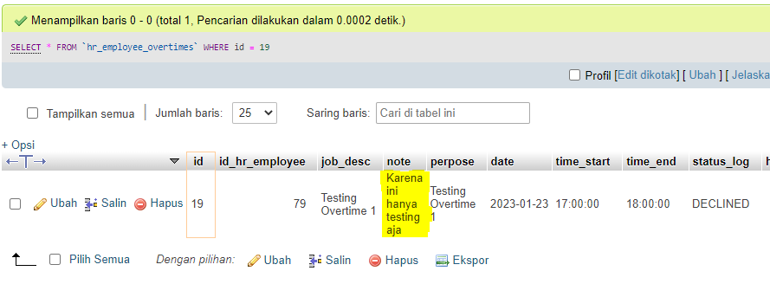

Status permohonan menjadi Declained dan data note terinsert ke database.

* 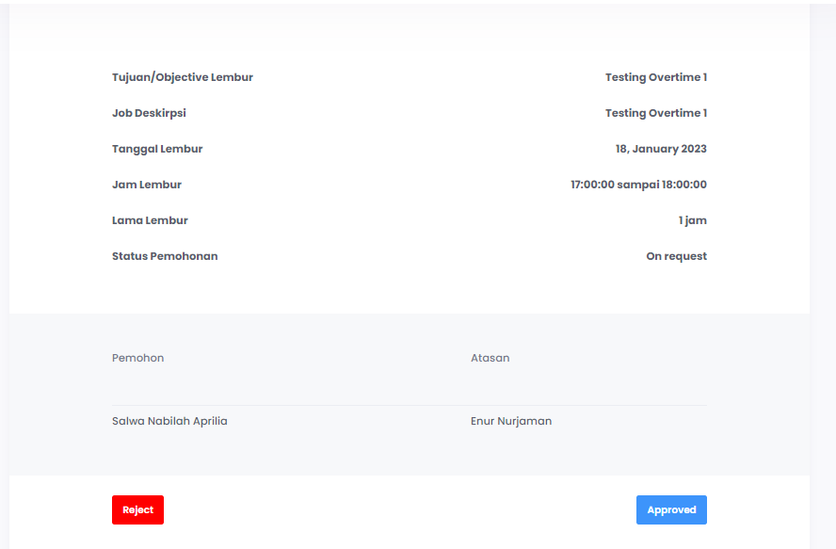Approved data Overtime

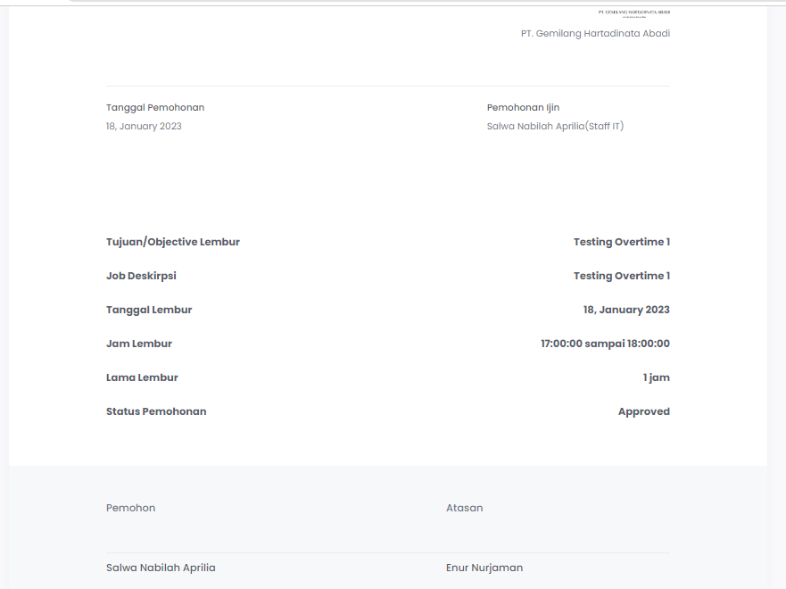Klik tombol Approved

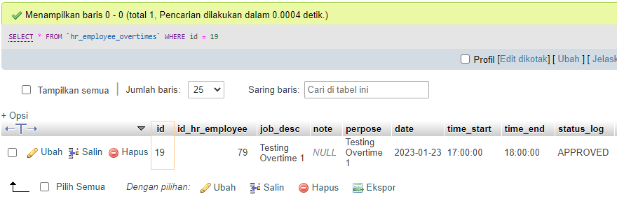

Status permohonan Approved dan data note di database tetap null

1. Leave / Cuti
2. Add Data

Menu : Personal => Leave / Cuti

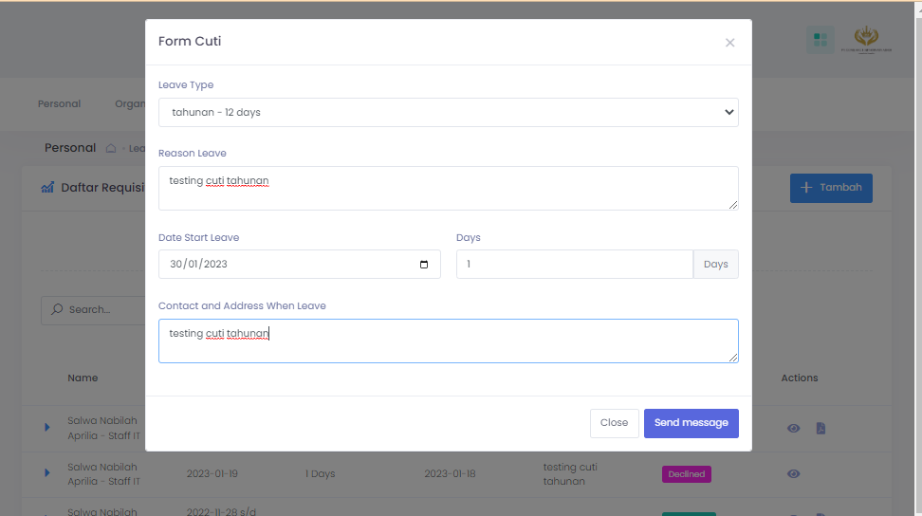

Data Berhasil ditambahkan

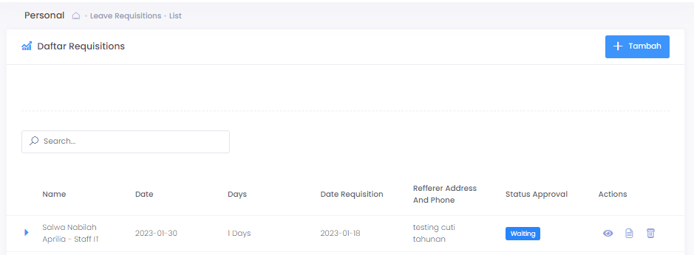

1. Proses Approval

Menu Personal => Approval

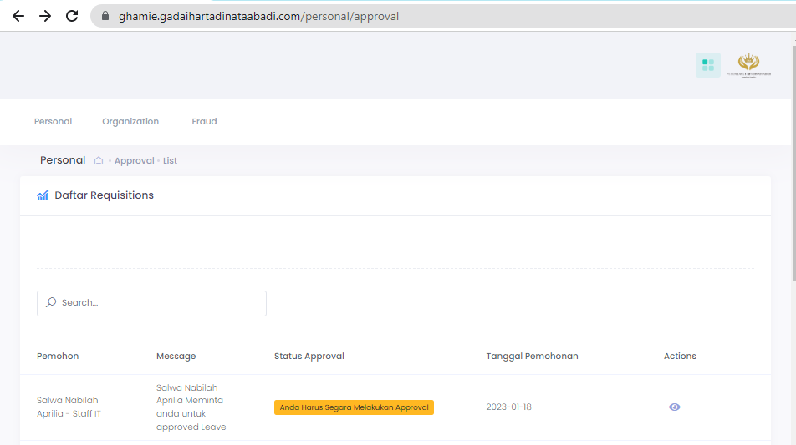

* 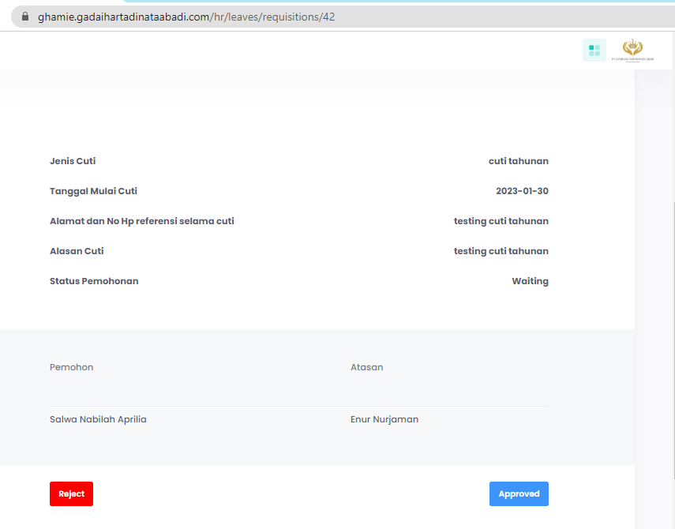Klik Menu Action pada data yang belum di approved
* 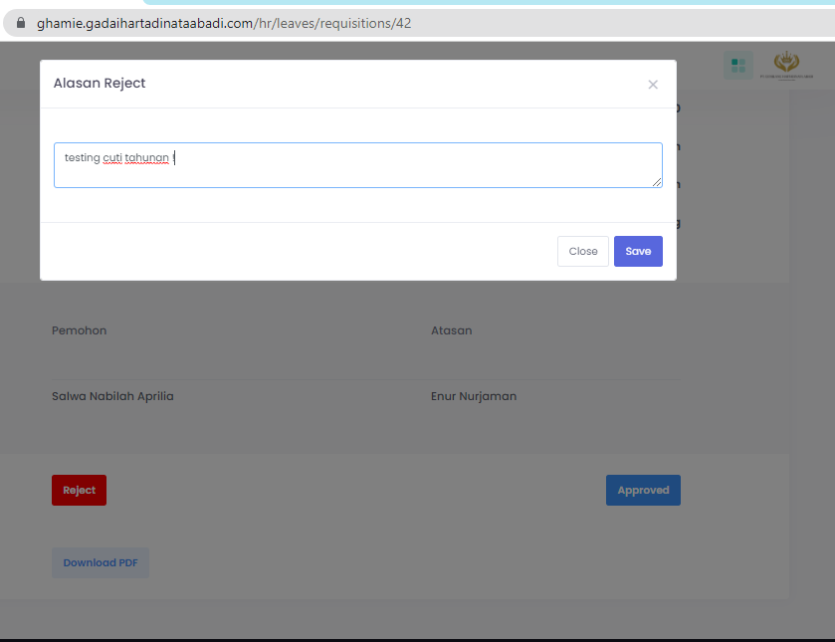Reject data Cuti

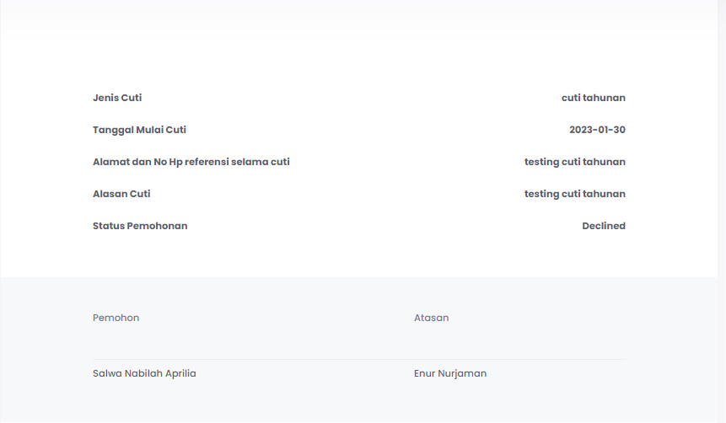 Klik Reject => isi kolom alasan menolak => klik tombol save

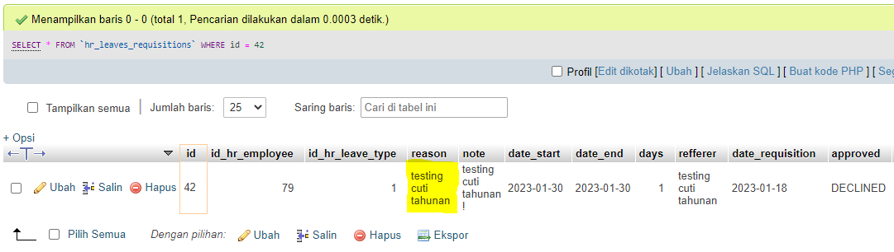

Status permohonan menjadi Declained dan data note terinsert ke database.

* 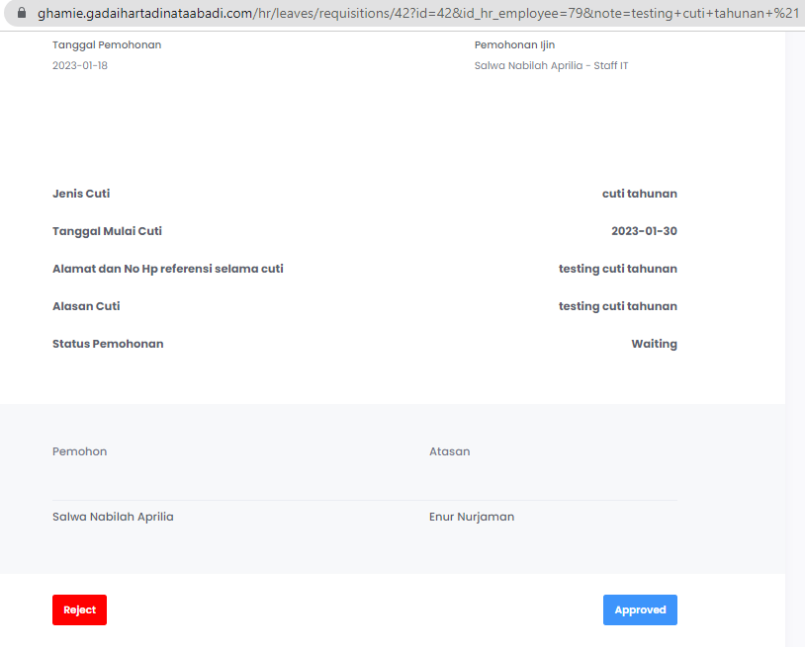Approved data Cuti

Klik tombol Approved

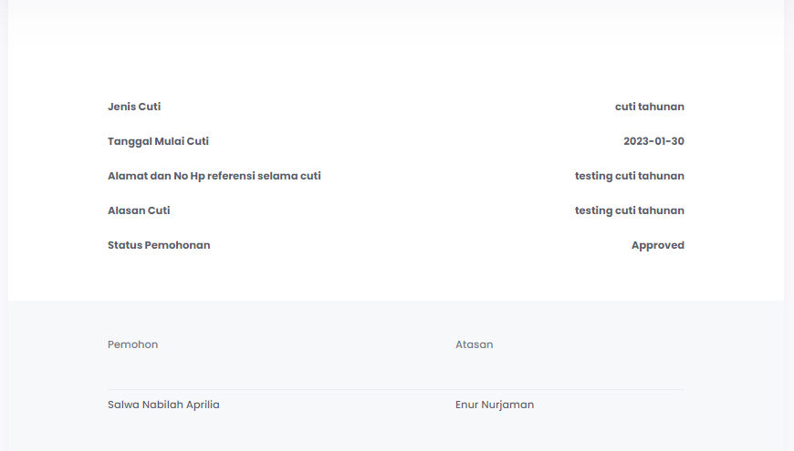

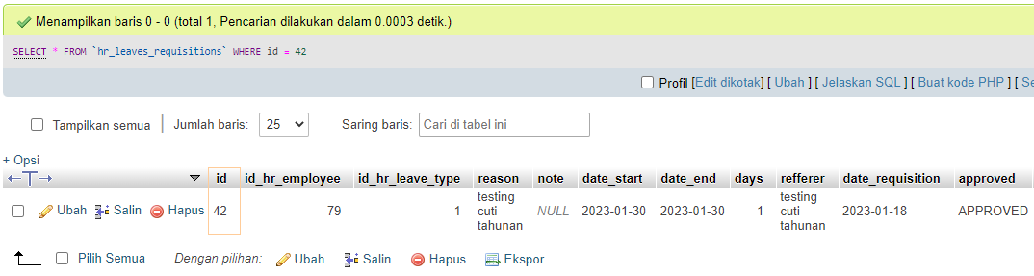

Status permohonan Approved dan data note di database tetap null